Трансгранично морско пространствено планиране за Черно море – Румъния и България
(MARSPLAN-BS)
EASME/EMFF/2014/1.2.1.5/2/SI2.707672 MSP LOT 1/Black Sea/
Работен пакет 1, Дейност 1.1, Компонент 1.1.2.
Казуси по основните предизвикателства в рамките на морското пространство на Румъния и България
КАЗУС 3 БУРГАС: ВЗАИМОДЕЙСТВИЯ СУША – МОРЕ
Автори: Маргарита Станчева, Христо Станчев, Антон Кръстев, Атанас Палазов и Мария Янкова
Институт по океанология - Българската Академия на Науките (Партньор 7 по проекта)
Януари 2018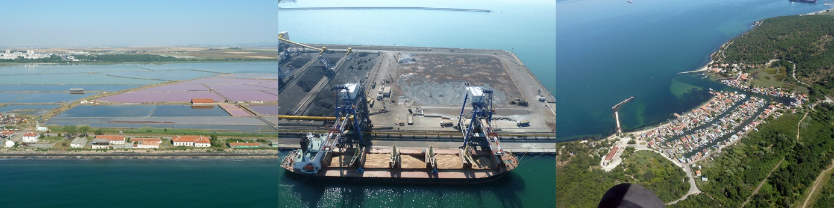
Декларация за непоемане на отговорност: Този доклад е изготвен със съдействието на Европейския Съюз. Отговорност за съдържанието му носят единствено неговите автори (партньор 7 по проекта – Институтът по океанология към БАН) и документът по никакъв начин не отразява становището на Европейската Комисия и Изпълнителната агенция за малки и средни предприятия (ИАМСП). Европейската Комисия или ИАМСП не могат да бъдат държани отговорни за използването по какъвто и да е начин на информацията, съдържаща се в настоящия доклад.

Увод
Настоящият документ представя резултатите от работата по Казус 3 Бургас: Взаимодействия суша – море в рамките на проект „Трансгранично морско пространствено планиране за Черно море – Румъния и България (MARSPLAN – BS)“ по споразумение за безвъзмездна помощ: EASME/EMFF/2014/1.2.1.5/2/SI2.707672 MSP LOT 1 /BLACK SEA/MARSPLAN-BS. Проектът е съфинансиран от Европейската Комисия чрез Европейския фонд за морско дело и рибарство (ЕФМДР), Генерална дирекция „Морско дело и рибарство“: https://ec.europa.eu/maritimeaffairs/index_en. Този казус е един от петте казуса, които изследват основните предизвикателства в рамките на проекта MARSPLAN-BS.

1. Бургас – географски обхват на изследвания участък
Географското местоположение на изследвания участък е в южната част на Българския Черноморски бряг, в най-западната част на най-големия български залив – Бургаски залив, и в границите на административната територия на община Бургас (Фигура 1).
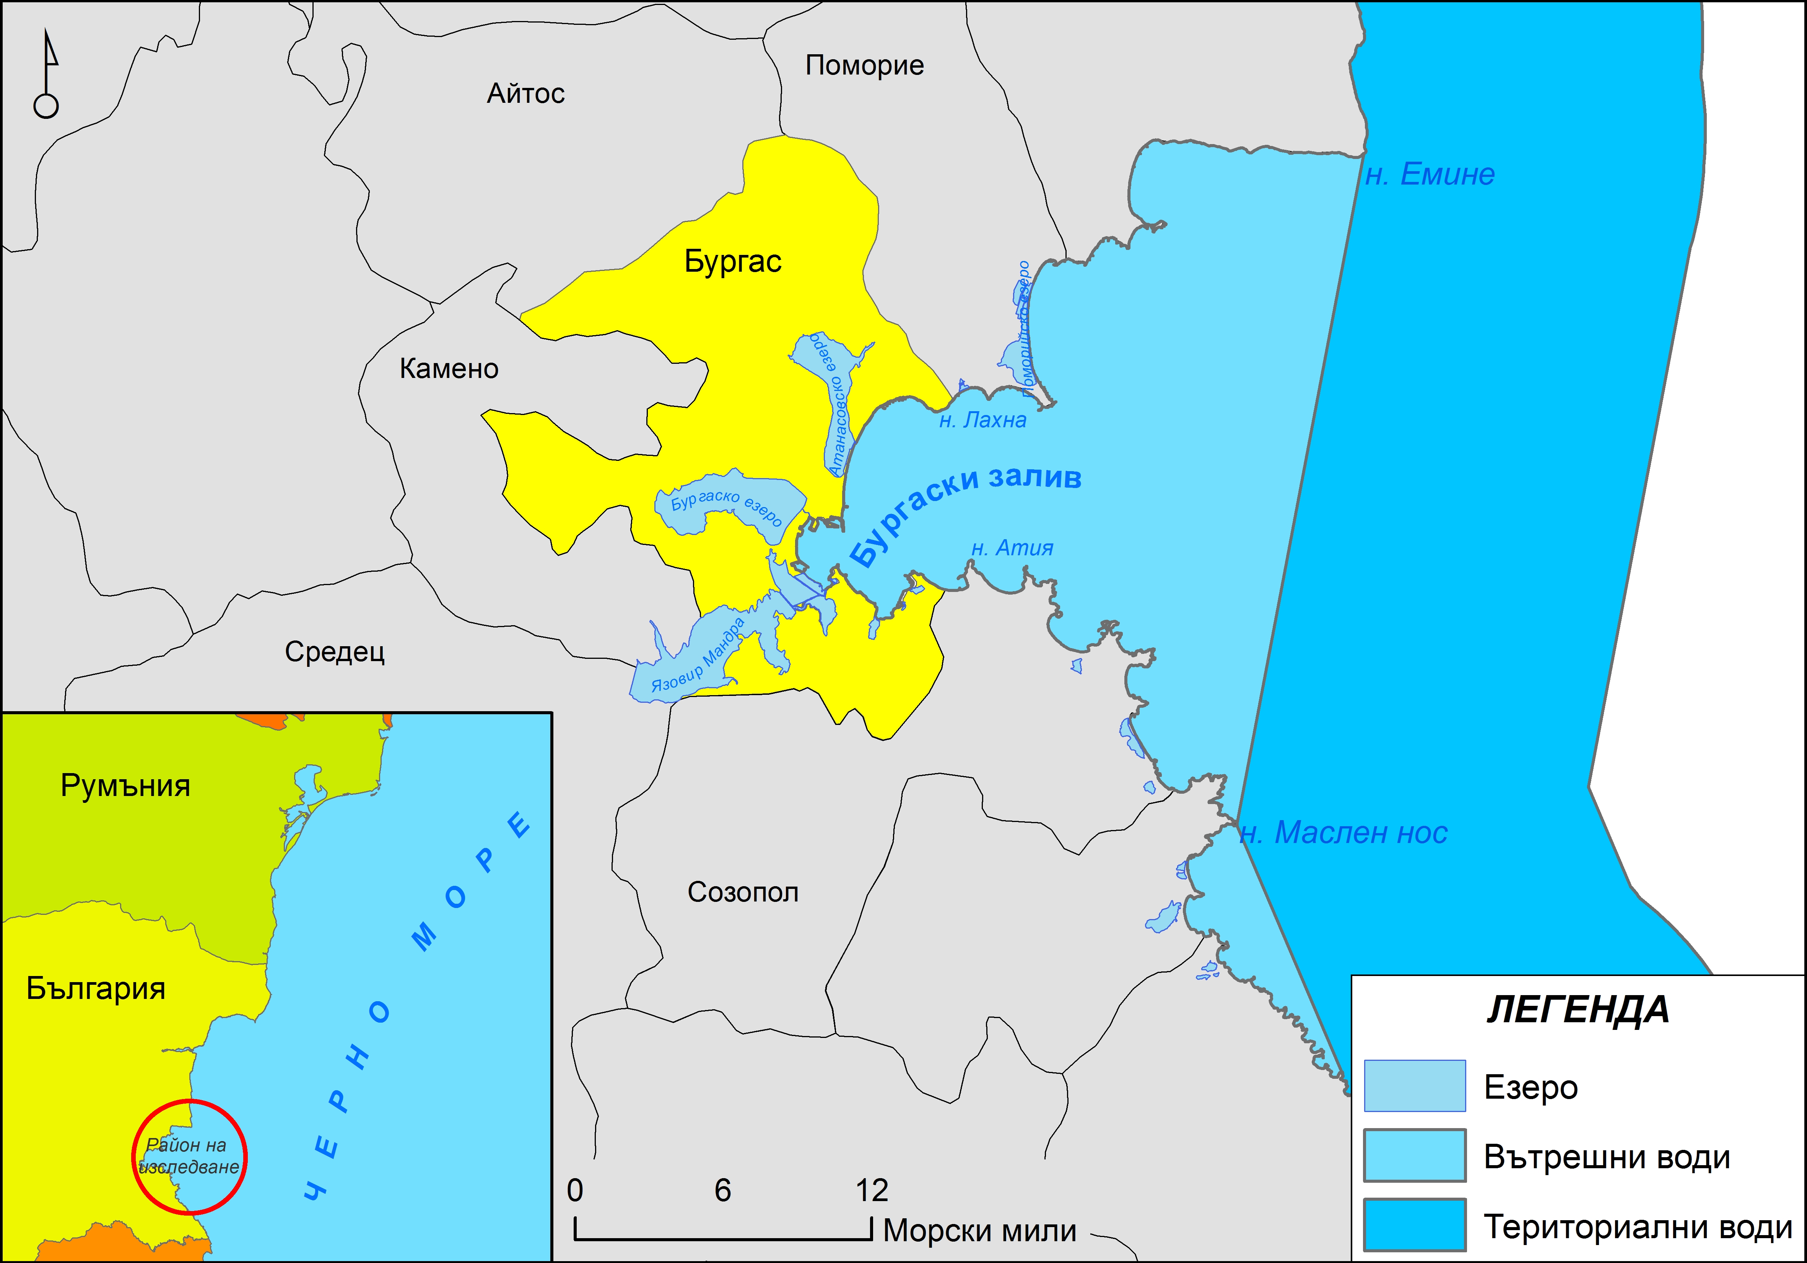
Фигура 1. Участък на изследване Бургас – местоположение

Изследваният участък обхваща „малкия Бургаски залив“: с морска част между нос Лахана на север и нос Атия на юг с граница от 12 мили навътре в морето, и териториална част, простираща се от 7 км до 23 км в рамките на местните административни единици (общини) (Фигура 1). Цялата площ на община Бургас попада в 23-километровата крайморска ивица, като повече от 50% от територията ѝ е разположена на 10-километровата крайбрежна зона.
Бургас е четвъртият по големина град в България и заедно с Варна е едно от най–важните пристанища на Черно море, притежаващо силно развита инфраструктура за развитие на икономически дейности. Пристанище Бургас се намира в най-западната част на Бургаския залив. Главните му терминали са: Бургас Запад, Бургас Изток, Рибарско пристанище, Нефтен терминал Росенец. Град Бургас разполага с модерно международно летище, което обслужва по-голямата част от туристическия поток по време на пиковия летен сезон. Градът е център на културата, науката и изкуството от национално значение и през последните години се отличава със своето интензивно развитие. В същото време, местоположението му го прави изключително чувствителен по отношение на опазването на околната среда и природното наследство в отговор на неблагоприятните процеси в глобален мащаб. В околностите на пилотната зона са разположени важни защитени природни местности (Натура 2000) и влажни зони, важни обекти по Конвенцията от Рамсар като: Атанасовско езеро, Бургаско езеро, Мандренско езеро. Заедно с Поморийското (граничещо с тях на север), тези езера формират най-голямата влажна зона по българското крайбрежие с изключителна консервационна стойност в международен и национален мащаб.
В този контекст необходимостта от провеждането на подобно изследване на територията на Бургаския залив представлява актуално предизвикателство за устойчивото икономическо развитие и опазването на биоразнообразието във влажните зони, както и за ефективното използване на природните ресурси: последните са в особена близост до големия град и различните брегови и морски дейности неминуемо влияят на околната среда. Интензивността на бреговите и морските дейности в изследвания район непрекъснато се увеличава, а през последните години е положено и началото на много нови дейности или се планират такива, поради което районът често е обект на конфликт с други дейности или с мерките за опазване на околната среда. Затова фокусът на настоящия казус е изследване на взаимодействията суша – море и необходимостта от морско пространствено планиране.

2. Общ подход към казуса
Директива 2014/89/ на Европейския Парламент и на Съвета от 23.07.2014 г. установява рамката за морско пространствено планиране. Тя определя взаимодействията суша – море като едно от минималните изисквания за морско пространствено планиране (МПП). Използването и въздействието на морето не свършва с бреговата ивица. Крайбрежните зони и морските води са взаимно зависими както по отношение на използването им от човека, така и като природни условия. Почти всички човешки дейности в морските зони са функционално свързани с брега и обратно.
Казус Бургас има за цел:
– да проследи взаимодействията суша – море, като обърне специално внимание на околната среда и биоразнообразието;
– да определи въздействието на крайбрежната инфраструктура върху влажните зони и морското пространство;
– да отговори на предизвикателството да се разкрият взаимодействията конфликтите и влиянията при използване на сушата и морето;
– да идентифицира главните заинтересовани лица и да ги включи в процеса на определяне на настоящите и бъдещите тенденции, на приоритетите и секторни интереси;
– да разработи и да представи нагледно различни програми, препоръки и решения за проблемите, открити в хода на това изследване.
Очакваните резултати са:
– разработване на методология и дефиниране на взаимодействията суша – море в изследвания участък по настоящия казус;
– определяне на влиянието на крайбрежната инфраструктура върху влажните зони и морското пространство;
– насърчаване на участието в процеса на главните заинтересовани лица;
– изготвяне на тематични карти за използване на сушата и морето и на природните дадености;
– идентифициране, очертаване и анализ на конфликтите, съществуващи между човешките дейнсти и между човешките дейности и околната среда;
– изготвяне на препоръки и предложения за решаване на проблемите. Демонстрация на примери от тестовите случаи.

3. Връзка с други стратегически документи и устройствени планове
Устройството на територията на Република България се урежда от Закона за устройство на територията (обнародван в Държавен вестник, бр. 1/02.01.2001 г.). Законът дефинира видовете поземлени имоти и начините за тяхното използване. Определени територии могат да бъдат използвани като урбанизирани територии, земеделски територии, горски територии, защитени територии и нарушени територии за възстановяване. Това се определя от общата рамка, моделите за териториално развитие и устройствените планове. Съгласно Наредба № 8 за обема и съдържанието на устройствените планове от 14.06.2001 г., границите на крайбрежната плажна ивица, границите на зона „А“ и зона „Б“ по Закона за устройството на Черноморското крайбрежие (2007 г.), териториите и участъците от акваторията със статут на недвижими културни ценности се определят с общите устройствени планове на общините, разположени на брега на Черно море.
Законът за регионалното развитие (обнародван в ДВ, бр. 50/30.05.2008 г.) регламентира: 1) планирането, програмирането, управлението, ресурсното осигуряване, наблюдението, контрола и оценката по изпълнението на стратегиите, плановете и програмите за провеждане на държавната политика за регионалното развитие и 2) планирането на пространственото развитие на територията на национално и регионално равнище.
Закон за устройството на Черноморското крайбрежие, обнародван в Държавен вестник, брой 48/2007 г. Законът цели създаване на условия за опазване, устойчиво интегрирано развитие и устройство на Черноморското крайбрежие; осигуряване на свободен обществен достъп до морския бряг; опазване, съхраняване и разумно използване на природните ресурси; предотвратяване и намаляване на замърсяването; защита на морския бряг от ерозия и свлачищни процеси; както и опазване на естествения ландшафт и културно-историческото наследство. Законово се определят и регулират две охранителни крайбрежни зони: зона „А“ обхваща част от акваторията на Черно море, крайбрежната плажна ивица и част от територията попадаща в ивица с широчина 100 метра, измерена по хоризонтала от границите на морския бряг или на морските плажове. Втората охранителна зона „Б“ обхваща териториите, попадащи в ивицата с широчина 2 км от границата на зона „А“, с изключение на урбанизираните територии на населените места, определени към датата на влизане в сила на закона. Съгласно чл. 21 от Закона за устройството на Черноморското крайбрежие, с общите устройствени планове за териториите на общините, както и с разпоредбите и стандартите за тяхното прилагане, се определят общата структура на територията и пространствените изисквания за развитието на територията и акваторията; границите на крайбрежната плажна ивица; границите на зона „А“ и зона „Б“; териториите и участъците от акваторията със статут на паметници на културата; териториите определени за икономически дейности; инфраструктурните технически съоръжения от национално и регионално значение; дейностите по опазване на околната среда, биоразнообразието, природните ресурси и културните ценности; териториите и частите от акваторията, в които са наложени ограничения за развитие и застрояване; общият режим за използване на водните, горските, сухоземните и лечебни ресурси. Общите и подробните устройствени планове трябва да съдържат специализирани схеми за прилежащата акватория. Те отразяват границите на крайбрежната плажна ивица, санитарните зони, развитието на водните спортове, подводната археология и подводния туризъм, брегоукрепителните и геозащитните съоръжения, както и други съоръжения или обекти, свързани с туристическата функция на крайбрежието и стопанския риболов; осъществяването на дейности, свързани с националната сигурност и отбрана.
Законът за морските пространства, вътрешните водни пътища и пристанищата на Република България (обнародван в Държавен вестник, брой 12/11.02.2000 г.) урежда правния режим на морските пространства, вътрешните водни пътища и пристанищата. Той има за цел да обезпечи използването на Черно море и на река Дунав, да улесни морските и речните връзки, да осигури безопасност на корабоплаването, опазване на морската и речната среда при корабоплаване, и поддържане на екологичното равновесие, свободен достъп до пристанищата и предоставяне на качествени и ефективни услуги, подобряване на навигационните дейности и намаляване на разходите за тях.
Националната програма за развитие: България 2020 е водещ стратегически документ, който конкретизира целите на политиките за развитие на страната до 2020 г. Националната стратегия за регионално развитие 2012 – 2020 г. определя дългосрочните цели и приоритети на политиката за регионално развитие. Документът има интегрален характер и дава възможност за координация на секторните политики на територията и съдейства за тяхното синхронизиране. Той е отправна точка за разработване на стратегии за развитие на общинско, областно и регионално равнище.
Регионален план за развитие на Югоизточния регион за периода 2014 – 2020 г. Този план определя дългосрочните цели и приоритети за развитието на районите и общините на територията на региона.
Национална концепция за пространствено развитие за периода 2013 – 2025 г. Това е първият по рода си документ за устройство на територията през последните три десетилетия, който обхваща цялата страна и е разработен в напълно различни политически и социално-икономически условия – членство в Европейския съюз (ЕС) и променено отношение към ролята и съдържанието на териториалното планиране. Националната концепция за пространствено планиране представя подробни насоки за териториалното развитие на регионите и общините.
Общинският план за развитие на Община Бургас за периода 2014 – 2020 г. е основният стратегически документ, който дефинира главните цели и приоритети за устойчиво и интегрирано социално-икономическо развитие на община Бургас до 2020 г. Стратегическата рамка на този план се базира на съществуващия потенциал на общината, определен чрез анализ на текущото състояние и перспективите за развитие, както и на политиките в контекста на настоящите европейски, национални и регионални стратегии за развитие. Общинският план за развитие интегрира целите на различни стратегически документи, разработени в общината в съответствие с основната политика. Той създава единна и съгласувана рамка за устойчиво и интегрирано развитие. Общинският план за развитие е разработен в съответствие с Националната стратегия за регионално развитие, Регионалния план за развитие на Югоизточен регион и Регионалната стратегия за развитие на област Бургас. Планът е съгласуван с Общия устройствен план на община Бургас.
Общ устройствен план на Бургас (2010 – 2030 г.). Неговата главна цел е да осигури устойчиво развитие на община Бургас и прилежащите към нея морски територии в съответствие с наличните природни ресурси и социално-икономически условия, както и да създаде възможно най-благоприятни условия за живот на местните жители и на посетителите на района. Очертаните в Общия устройствен план на общината зони за развитие, съгласно Закона за устройство на територията, са в основата на дефинирането и прилагането на мерките за развитие на инфраструктурата и околната среда, представени в общинския план за развитие (Фигура 2).
Интегрираният план за градско възстановяване и развитие на град Бургас е инструмент за управление и планиране на градските територии, който има за цел да осигури интегрирано въздействие върху градската среда чрез координиране на мястото, вида и времето на различни дейности и проекти, свързани с нейното възстановяване и развитие. Интегрираният план за градско възстановяване и развитие синхронизира визията и целите си с Общия устройствен план на Бургас.
В България морското пространствено планиране не може да се извършва посредством общински планове, тъй като Законът за устройство на територията и другите нормативни документи не дават възможност за разширяване на общинските граници в териториални води. Поради това общините нямат морски територии и компетенциите на общинските управители в тази връзка остават неопределени. Директива 2014/89/EС, която установява рамките на морското пространствено планиране, не се намесва в компетенциите на държавите членки по отношение на устройството на държавата и градовете, включително и на системите за пространствено планиране на територии, определящи начините за използване земята и крайбрежната зона. В случай, че страните членки прилагат териториално планиране за крайбрежните си води или за част от тях, то за тези води не се прилага Директива 2014/89/EС.
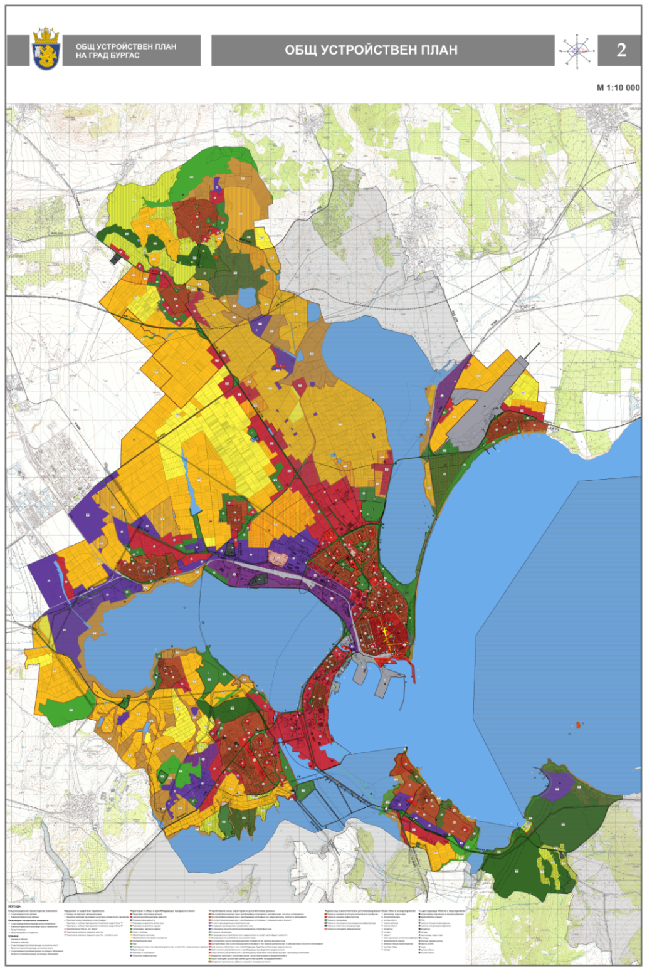
Фигура 2. Общ устройствен план на Бургас

4. Основни икономически дейности

4.1. Крайбрежен и морски туризъм
Туризмът има ключова роля за България. Той генерира повече от 10% от брутния вътрешен продукт (БВП) на страната и това го превръща във важен сектор за развитието на местната икономика. По данни на Националния статистически институт (НСИ), през 2011 г. около 70 % от нощувките в страната са регистрирани в четиринадесет крайбрежни общини. Туризмът в Бургас има предимно сезонен характер и много от работните места са свързани с настаняването в крайбрежната зона. Основните фактори, които благоприятстват развитието на туризма в община Бургас, са:
- Наличие на широки пясъчни плажни ивици;
- Биоклиматични ресурси;
- Културно-историческо наследство;
- Защитени зони;
- Горски ресурси;
- Добър бизнес климат.
Бреговата линия с широки пясъчни плажове е един от най-ценните ресурси на община Бургас. Изследваният участък е любима туристическа дестинация за много хора от страната и чужбина, тъй като се отличава с красиви пейзажи и широки пясъчни плажове. Град Бургас играе ролята на разпределител на туристическия поток към близките курорти в южна и северна посока. Отчасти, това се дължи на летище Бургас, разположено в квартал Сарафово. През 2016 г. летището е обслужило общо 2 857 742 пътника от над 40 страни с пик през месеците юли и август. Друго важно инфраструктурно съоръжение, което подпомага развитието на туризма, е новопостроената магистрала „Тракия“, свързваща столицата София с югоизточните части на страната, респективно с южната част на Българското Черноморско крайбрежие. Поради повишеното търсене, много местни и чуждестранни туристи предпочитат да отсядат в малките курорти извън територията на община Бургас. Наблюдава се трайна тенденция към избягване на гъстонаселените урбанизирани територии и предпочитания към курортите и ваканционните селища.
Броят на туристите в община Бургас варира между 64 764 през 2003 и 105 895 през 2007 г. През 2011 г. общината настанява 91 281 туристи и регистрира 235 975 нощувки (Фигура 3). Следователно средният престой е с продължителност от 2,5 дни. Това означава, че легловата база за туристи в град Бургас се използва главно за краткосрочни бизнес пътувания.
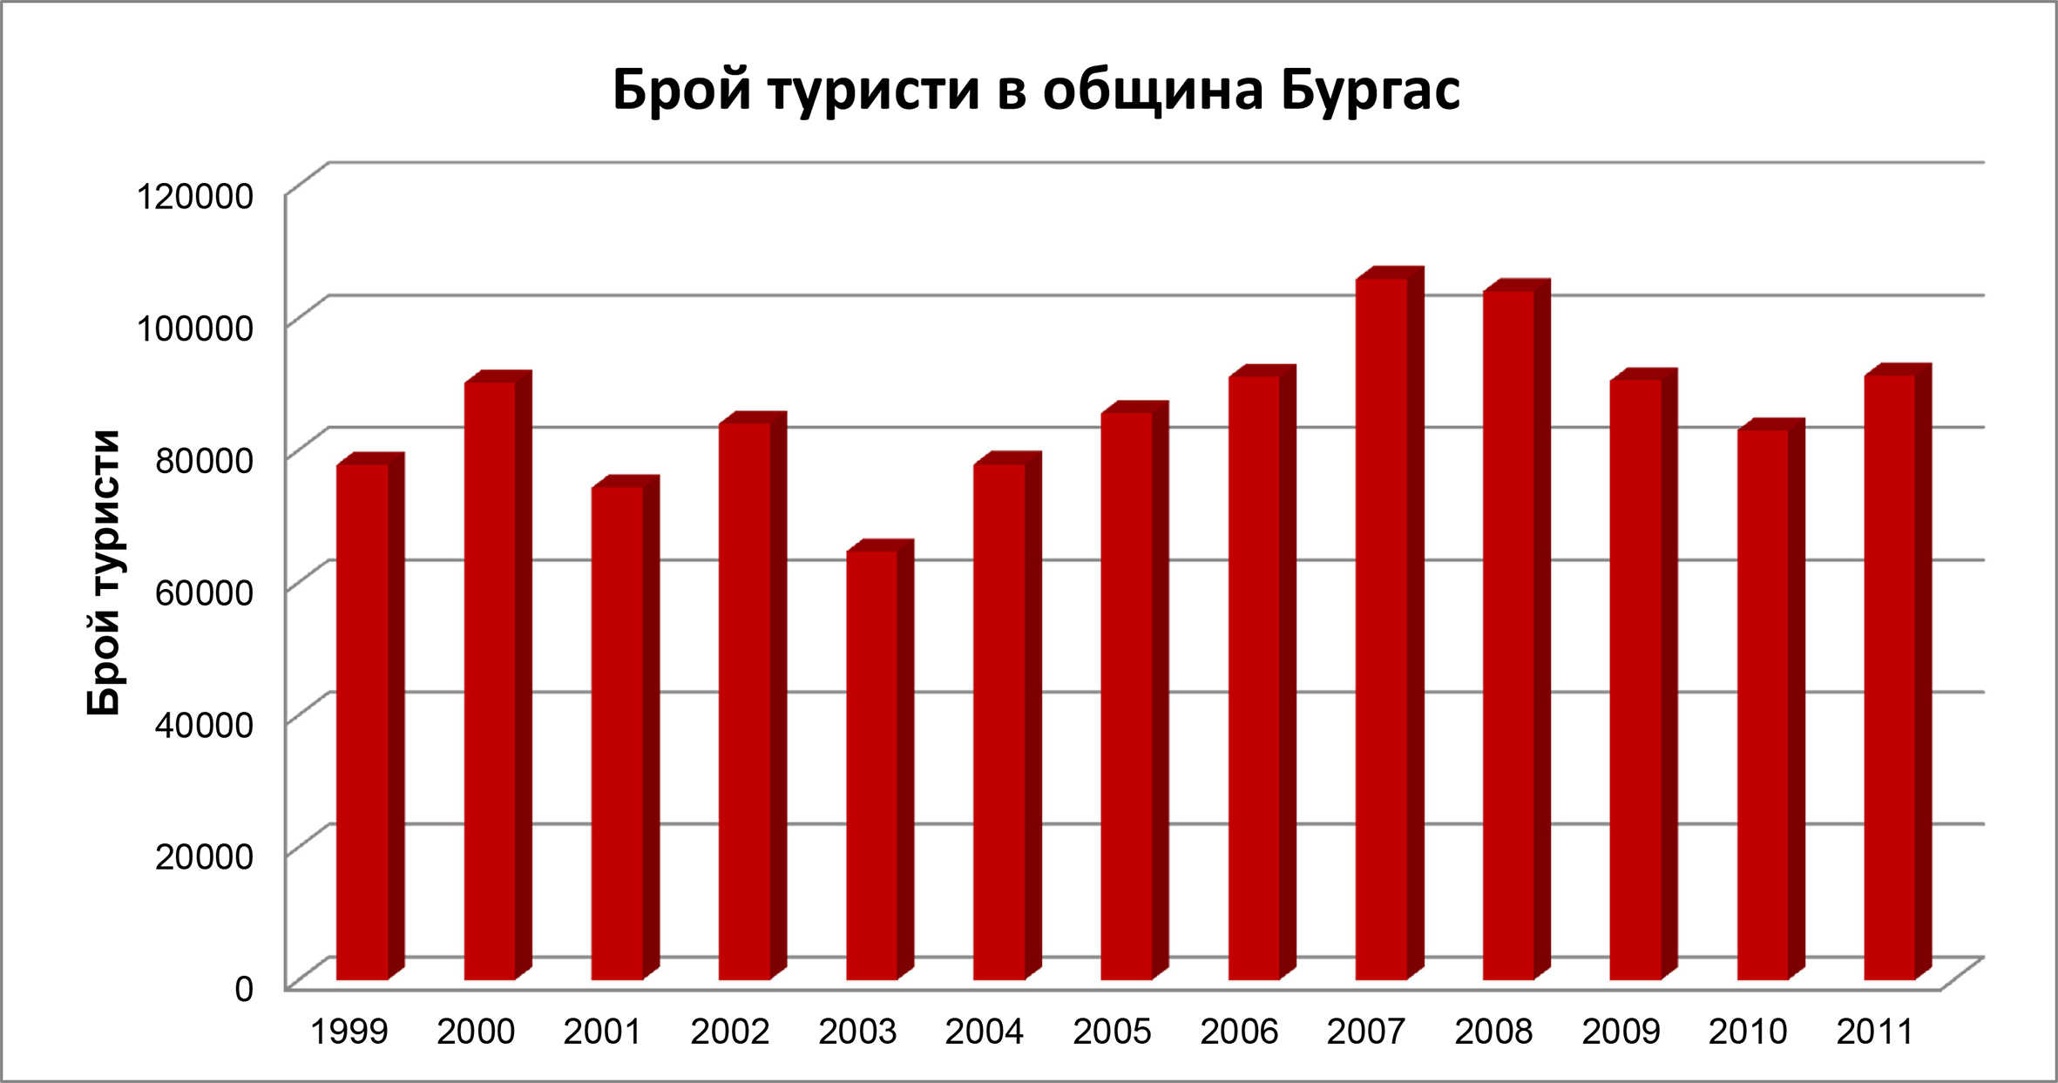

Фигура 3. Брой туристи в община Бургас (по данни на НСИ, 2011 г.)

Негативна тенденция е разрастването на града към морето и развитието му на сушата, която променя вида на града и влошава качествата му на морски курорт. Според Общия устройствен план на Бургас, перспективите за развитието на туризма са много добри при наличието на благоприятни условия за инвестиции в града. Планираните нива на индикаторите, които характеризират туристическия бизнес в община Бургас и бъдещите тенденции, бележат ръст. Този ръст обаче е значително забавен спрямо абсолютния ръст при работната ръка. Прогнозираното развитие на туризма в община Бургас се основава на :
- увеличения туристически поток;
- ръстa в използването на туристически съоръжения;
- значителното подобряване на обслужването и повишената квалификацията на хората, работещи в сферата на туризма;
- предлагането на нови видове туристически услуги като например яхтен туризъм, увеличение на дела на културния, историческия и оздравителния туризъм;
- разработването на агресивна маркетингова политика, насочена към целеви групи, определени на база възраст, доход, интереси и хобита;
- поддържане на качеството на услугите на туризма във всички негови аспекти: продукт, хора, обслужване, информация, опит;
- увеличаване броя на туристите чрез привличане на интереса на презокеанските пазари (САЩ, Канада, Япония и други) и развитие на конгресния туризъм и балнеотуризма.
Изчисленията сочат, че през 2030 г. броят на хората, заети в туризма, ще бъде около 20 000 – 22 000 души. Очаква се, че до 2030 г. допълнителното развитие на този сектор ще наложи наемането на още около 5000 – 6000 или повече души. А населението, привлечено в община Бургас заради развитието на туризма, ще надвиши общия годишен брой на местното население (Общ устройствен план на Бургас).
Морският туризъм също бележи развитие – има нови яхтени пристанища, увеличава се броят на круизните пътувания. Пристанищата също имат важна роля за туризма, тъй като те са отправна точка или крайна дестинация за развлекателните кораби.

4.2. Рибарство и аквакултури
Рибарството е друг важен икономически сектор в изследвания участък. По данни на Изпълнителната агенция по рибарство и аквакултури, през 2016 г. в България има 12 регистрирани рибарски пристанища с 1922 рибарски лодки. Бургас е на второ място по брой регистрирани рибарски лодки (302) след град Варна (413). Средното брутно тегло на регистрираните плавателни съдове в Бургас е най-голямо: 6,67 т, в сравнение със средния тонаж на лодките в другите пристанища: 2,21 т. В изследваната морска акватория има регистрирани шест стационарни мрежни уреда за стопански риболов (даляна), но нито една ферма за аквакултури. (Фигура 4).
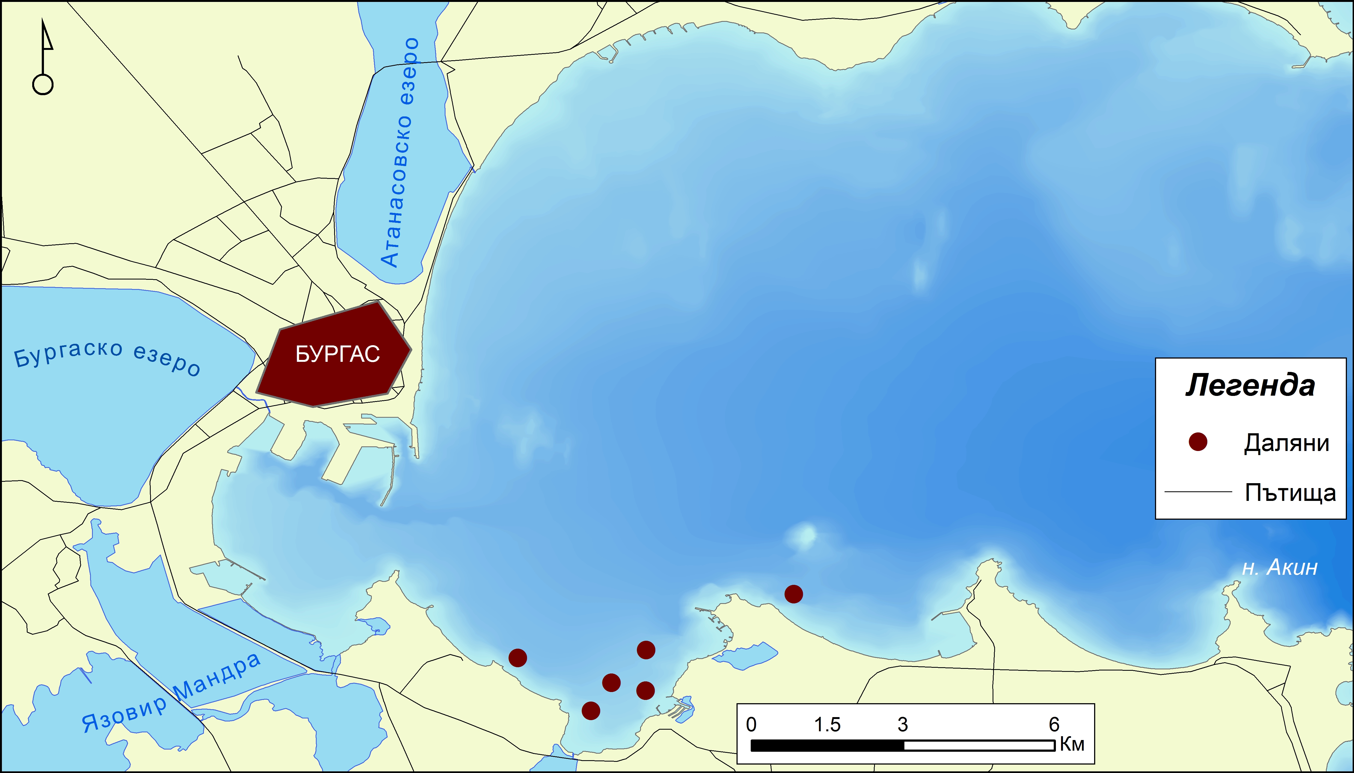
Фигура 4. Даляни в изследваната акватория на Бургас (по данни на ИАРА, 2016 г.)

Рибарското пристанище в Сарафово е модернизирано с подкрепата на Европейския фонд за рибарство (ЕФР), 2007-2013, по Мярка 3.3 Инвестиции в реконструкцията и модернизацията на рибарски пристанища, места за разтоварване и закрити лодкостоянки по Оперативна програма за развитие на сектор „Рибарство“ на Република България. Главната цел при изграждането на модерно рибарско пристанище в община Бургас е засилване на контрола над незаконните риболовни дейности. Създаването на рибен пазар до пристанище Сарафово дава възможност на рибарите директно да продават своя улов. В същото време това е вид регулатор на пазара, тъй като крайният потребител не получава рибата от прекупвачи. В качеството си на пристанищен оператор община Бургас контролира рибния пазар с цел да следи прозрачността на сделките и коректното претегляне на стоките. Пристанище Сарафово разполага със сто места за морски съдове с дължина до 10 метра, двадесет места за морски съдове с дължина 10-15 метра и десет места за съдове с дължина до 20 метра.
Община Бургас има план за реконструкция и модернизация на рибарското пристанище, намиращо се в рибарско селище Ченгене скеле, със средства от Европейския фонд за рибарство (ЕФР). Плановете за реконструкция предвиждат осигуряването на още 110 места за риболовни лодки и рибарски съдове с дължина до 8 м, до 9 м и до 20 м, както и изграждането на сервизни постройки и съоръжения според изискванията на ЕС. Предвижданата конструкция включва сграда с административни функции, зона за разтоварване с платформа за първоначална обработка и сортиране на улова, рибен пазар, складово помещение за временно съхранение на отпадъци, сервизна работилница. Няма официална информация за капацитета на местата за лодки и за улова в рибарско селище Ченгене скеле и в Рибарското пристанище.

4.3. Морски транспорт, пристанища и корабоплаване
Пристанища и корабоплаване
Морският транспорт в изследвания участък се обслужва от четири обществени пристанища и три пристанища със специфични предназначения.
Пристанища за обществен транспорт:
– Пристанище Бургас Запад
– Пристанище Бургас Изток
– Рибарско пристанище
– Нефтен терминал Росенец – Лукойл Нефтохим Бургас

Пристанища със специфично предназначение :
– Кораборемонтен завод (КРЗ) Бургас
– Пристанище Трансстрой
– Пристанище към корабостроителницата на град Бургас
Пристанище Бургас е едно от двете най-важни международни пристанища в България, разположени по Черноморското крайбрежие. Другото е пристанище Варна, разположено на северното Черноморие. Пристанище Бургас се намира в най-отдалечения, западен край на Бургаски залив и се експлоатира от 1893 г. През 1980 г. и в периода 2001 – 2008 г. пристанището търпи двете си най-големи разширения. Пристанище Бургас е пристанище за обществен транспорт от национално значение. Обработва насипни и генерални товари, обслужва пътнически и круизни кораби.
Пристанище Бургас има следните терминали: Терминал Изток, Терминал за насипни товари, Терминал за насипни товари 2А, Терминал Запад, Нефтен терминал Росенец (Фигура 5). Нефтеният терминал Росенец обслужва единствено частната компания Лукойл Нефтохим Бургас АД.
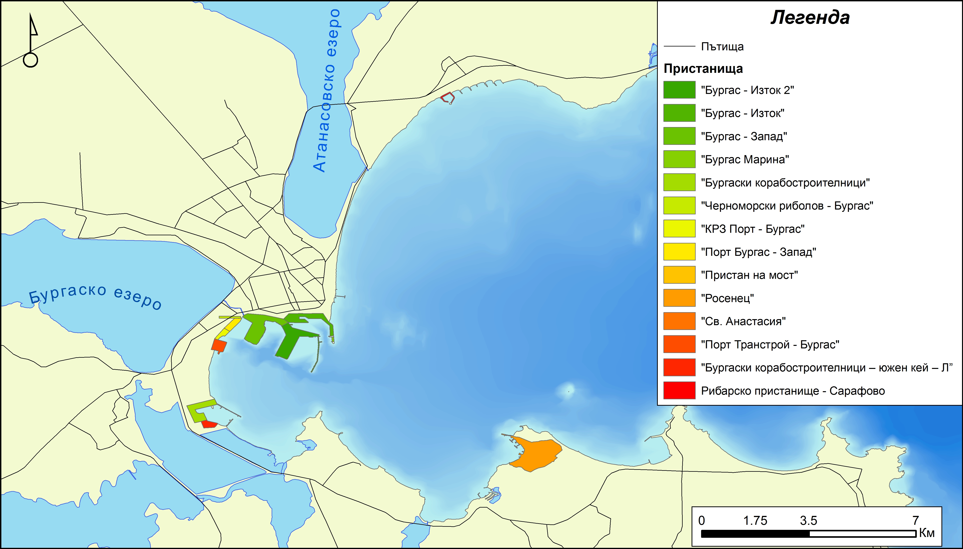
Фигура 5. Разположение на пристанища Бургас (по данни на Изпълнителна агенция „Морска администрация“ – ИАМА, 2016 г.)
Бургас е обществено пристанище, което обработва насипни и генерални товари и обслужва пътнически и круизни кораби (Фигура 6):
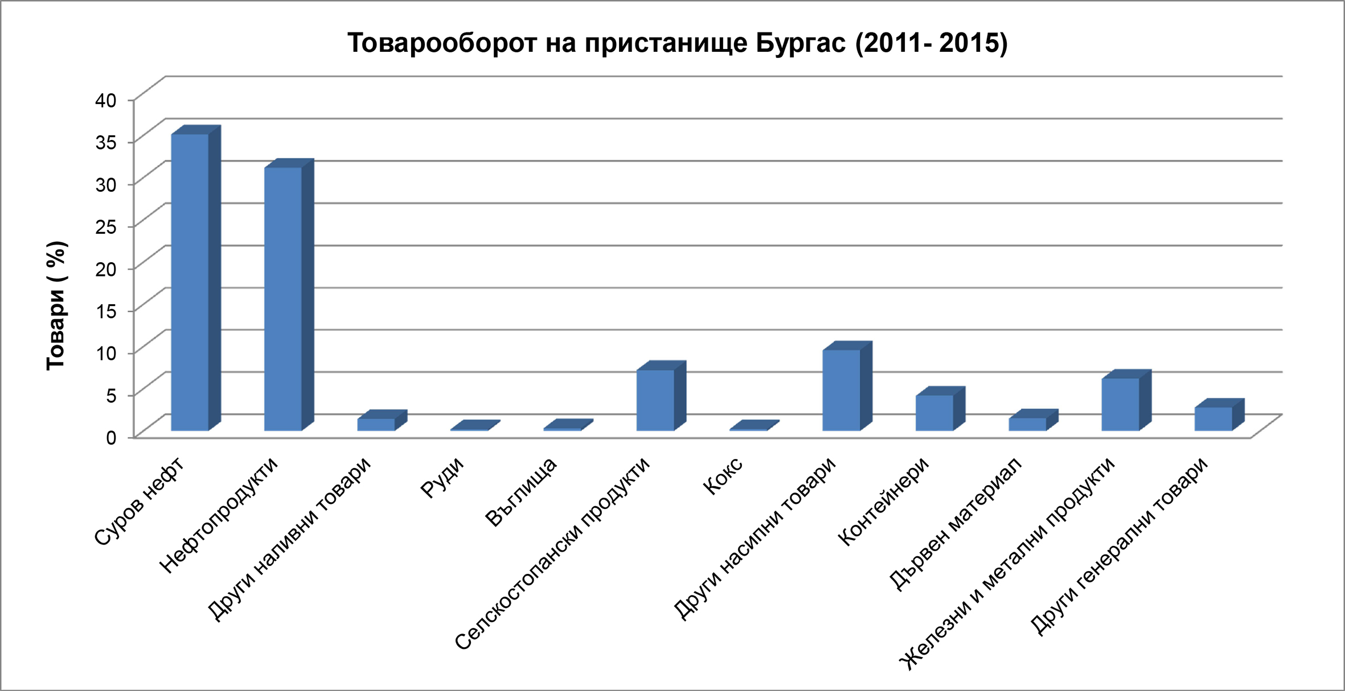
Фигура 6. Видове стоки, обработени на пристанище Бургас за периода 2011 – 2015 г. (%) – суров нефт, петрол, друг наливен товар, полезни изкопаеми, каменни въглища, агрикултурни продукти, кокс, друг товар в твърдо състояние, контейнери, дървен строителен материал, продукти от желязо и стомана, други стоки от общ характер

4.4. Производство на петролни продукти и нефтена промишленост
Бургас е важен индустриален център. Някои от производствата са типични за града и структуроопределящи за цялата страна като производството на светли и тъмни петролни продукти, химически влакна, пластмаси и други химически продукти. В края на петдесетте години на миналия век правителството определя района за център на нефтената индустрия на база на географските му фактори.
Поради факта, че Бургаският залив е водният обект, разположен в най-западната част на Черно море и е широко отворен към морето, неговата територия е подходяща за изграждане на нефтени терминали – един доста важен фактор, тъй като доставките на петролни продукти се извършават главно по море. Съществуват и удобни сухопътни и железопътни комуникации.
Първата нефтена рафинерия „Нефтохим“ и терминал „Росенец“ са построени в периода 1961 – 1963 г. и продължават да се развиват и да изграждат допълнителни съоръжения за производството на петролни продукти според нуждите на пазара. Производственият капацитет на завода достига 9,5 милиона тона нефт годишно и той е най-големият в Югоизточна Европа. До 1999 г. рафинерията е собственост на държавата, и през същата година е закупена от Лукойл. През 2011 г. компанията Лукойл Нефтохим Бургас получава 35-годишна концесия за експлоатиране на нефтения терминал „Росенец“.
Рафинерията е разположена в северозападната част на Бургас, в близост до село Камено, и на запад от Бургаското езеро (Вая). Тъй като тя е най-голямото индустриално съоръжение в района, емисиите от производствения процес са под постоянен контрол от страна на властите. Наскоро бе докладвано, че Регионалната инспекция по околната среда и водите (РИОСВ) е наложила голяма глоба на компанията (около 300 000 евро) заради отклонение от законодателните норми.
След обработка, отпадъците от рафинерията се поставят в резервоари за окисляване на нефтени продукти в езерни води близо до Мандренското езеро (на юг от Бургас). След 40 дни водите се изливат в езерото Узунгерен. Въпреки глобалното значение на рафинерията, през последните две десетилетия се разраства и дейността в сектора на малките и средни предприятия (МСП). Развива се производството на разредители, разтворители, бои, ленено масло, горива, почистващи и хидроизолационни материали, смоли, лепила, фибростъкло, антифриз и течност за чистачки. Освен това започва проектирането и изграждането на инсталации с биогаз.

4.5. Добив на сол
Производството на сол по българското Черноморие има вековни традиции, датиращи от III век пр.н.е. На територията на Бургаския залив, вече повече от сто години освен от птиците, водите на Атанасовското езеро се използват и от хората за извличане на сол. Солниците на езерото функционират от 1906 г. Към настоящия момент в Атанасовското езеро са разположени изпарители на „Черноморски солници“ АД – собственик на езерото и производител на морска сол (Проект Солта на живота).
Чрез добива на сол се изпълняват няколко социални и екологични държавни програми. С йодирането на солта за хранителни цели се ликвидира дефицита на йод, а с добива ѝ се потиска развитието на маларийния синдром. Вследствие добива на сол се създава и поддържа биоравновесието на стотици животински и растителни видове в Атанасовското езеро, което е част от Рамасарската конвенция. Доказано е, че производството на сол е в правопропорционална връзка със средното количество на валежи над езерото през зимата, а поддържането на благоприятни условия в резервата също води до увеличение на добива на сол. И днес производството на сол става по традиционен метод, като дава добър пример за бизнес начинание, което не само пази околната среда, но и създава благоприятни условия за гнездене на множество птици (дигите, които разделят водосборите, са любимо място на чайките и рибарките за правене на гнезда). В момента дейностите по производството на сол отговарят на нуждите на видовете, обитаващи езерото. Технологията за добив на сол е свързана с поетапно концентриране на морска вода до достигане на ниво на наситеност, близко до натриевия хлорид (NaCl). В началото на производствения сезон се използва концентрирана морска вода, която през зимата е била съхранявана в дълбоки глинени резервоари – резервни басейни. След като морската сол се превърне в кристали (слой с дебелина 3-6 см), тя се събира, промива се в спираловидни машини и с помощта на ленти-елеватори се изсипва навън в пирамидални структури (бохори). В голяма степен добивът на сол зависи от особеностите на климата през летния сезон. (Проект Солта на живота).
Лугата е вторичен продукт при добива на сол в Атанасовското езеро, който съдържа само неорганични вещества – натриев хлорид, магнезий, калий, сяра и др. Тя се образува след изпаряването на морската вода и концентрацията на сол във водите на езерото. Черноморската луга има доказано добър медицински ефект – използва се за превенция и лечение на заболявания на двигателния апарат, при кожни възпаления и рани, варикозни вени и при простуди.
Лечебната кал е утаечен продукт на затвореното солено езеро. Тя е чиста и хомогенна смес. Цветът ѝ варира от тъмносив до черен, а миризмата на сероводород се дължи на множеството разлагащи се микроорганизми. В лечебната кал се съдържат редица неорганични вещества като силициев диоксид, пясък, гипс, железни и алуминиеви компоненти, хидроксиди и соли. Нейният състав се формира в продължение на хилядолетия от разлагането на едноклетъчни организми, водорасли, риби, раци и миди. За образуването на един сантиметър лечебна кал е необходима поне една година.

4.6. Военна отбрана
Няма официална информация за наличието на морски територии в изследвания регион, които по силата на закона са определени за провеждане на военни учения. Министерството на отбраната на Република България, а отскоро и Гранична полиция провеждат военни учения във връзка със голямата миграционна вълна към Европа. Следователно за целите на настоящия казус се приема, че цялата морска територия се използва за военни обучения.

4.7. Други
Драгажни дейноси и дъмпинг
Дейностите свързани с драгиране или дъмпинг поддържат необходимата дълбочина на пристанищата и каналите, с което осигуряват успешна и безопасна навигация на морските съдове. На територията на Бургаския залив съществува само едно местоположение на дъмпинг, разположено на 20 морски мили източно от град Бургас между линиите, които разделят движението на корабните съдове. През последните пет години не е извършвано драгиране в акваторията на пристанище Бургас.

Подводни кабели
Съгласно българското законодателство, разположението на подводните кабели в морската зона е обозначено на навигационни карти, публикувани от Хидрографска служба към Военноморските сили на Република България.

5. Карти на бреговите и морските дейности, и на природните богатства.
Фигура 7 представя законоустановеното използване на сушата и морското пространство в Бургаски залив.
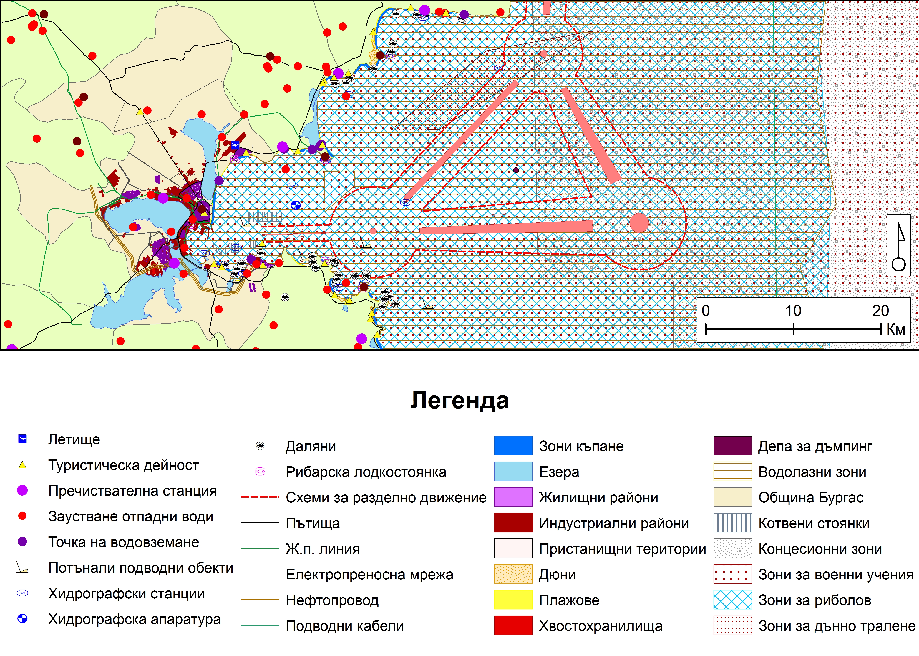
Фигура 7. Карта на настоящото използване на сушата и морето в изследвания участък
Всички защитени крайбрежни и морски зони са обозначени на Фигура 8.
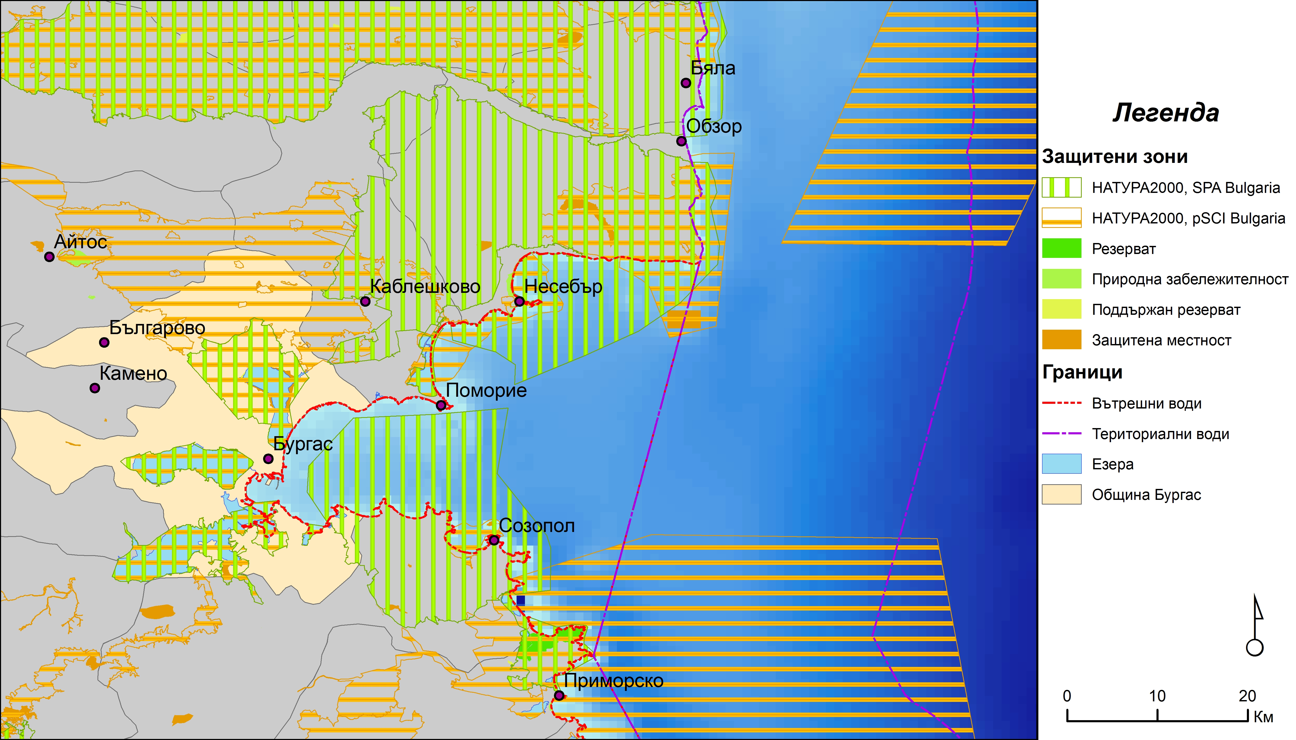
Фигура 8. Карта на природните богатства в изследваната територия на Бургас

6. Взаимодействия суша – море от гледна точка на икономическите дейности, устройството на територията и околната среда
Основните взаимодействия суша – море са дефинирани на базата на разработените карти за използването на сушата и морското пространство, както и на природните защитени зони, и на основата на анализ на текущото състояние на икономическите дейности и на природната среда. Резултатите са показани в матрица (на взаимодействията суша – море) на конфликтите и полезното взаимодействие (Фигура 9). Зеленият цвят обозначава взаимодействията, при които няма конфликт и е налице съвместимост между дейностите на сушата, в морето и тези свързани с околната среда. Жълтият цвят е индикатор за наличие на леки конфликти при използването на сушата и морето и опазването на околната среда по крайбрежието и в морските води. Червеният цвят показва взаимодействия с конфликти между дейноститена сушата и в морската зона и с околната среда. Празните места сочат липсата на каквото и да било взаимодействие.
В рамките на изследвания район на това проучване, са дефинирани общо 16 начина за използване на крайбрежната ивица и 22 начина за използване на морската територия. Взаимодействията суша – море, при които не се наблюдават конфликти са 44, слабо конфликтните взаимодействия са 100, а конфликтните са общо 16. Зоните без взаимодействие суша – море са 192. Примери за използването на крайбрежната ивица без взаимодействие с морето са електроразпределителната мрежа и изградения газопровод; дейността на летището е пример за ползотворна съвместимост с морските дейности (дефинирани са пет взаимодействия посредством яхтения туризъм, водните спортове, моторните водни спортове и военните обучения). Най-голям е броят на конфликтни взаимодействия суша – море при нефтопроводите, заустване на отпадни води и хвостхранилищата (конфликтът е с качеството на водите за къпане, крайбрежния риболов, питейните води и защитените природни зони).
Идентифицираните конфликти суша – море (конфликт между начините на използване на сушата и морето или конфликт между околната среда и начините на използване на сушата и водата) включват главно: изливането на отпадни води в морето, което има отрицателен ефект върху крайбрежния туризъм, защитените сухоземни и влажни зони; драгирането влияе негативно на морфологията на бреговата линия, преноса на седименти и устойчивостта на пясъчните брегове и дюните, тъй като дейностите свързани с него наподобяват извличането и добива на пясък; местата за хвърляне на котва могат да повлияят на крайбрежния туризъм; замърсяването на водите от преминаващи кораби или други морски съдове оказва неблагоприятно въздействие върху плажната ивица и туризма. Боклуците, изхвърлени в морето, особено пластмасата, дразнят визуалните и естетическите възприятия на туристите и местните посетители на плажа. Силното замърсяване и боклуците могат да влошат физическото състояние на водата и на брега и да нанесат сериозни щети на морската флора и фауна. Провежданите по суша и море военни обучения също могат да повлияят на крайбрежния туризъм, на плажовете, дюните, влажните зони и другите защитени територии, на културно-историческото наследство. Потенциален конфликт при взаимодействията суша – море може да се появи при замърсяване в следствие на разлив на нефт при инцидент в морето, което може да доведе до тежки последици не само за морската територия, но и за крайбрежието: влажните зони, плажовете, съоръженията за защита на брега, скалите и всички екосистеми. Туристическият бизнес също би претърпял щети, тъй като един директен нефтен разлив ще навреди на плажната ивица, на имотите в близост до брега и на други инфраструктурни съоръжения.

Използване на крайбрежната ивица | Използване на морското пространство
 | Води за къпане | Крайбрежен риболов | Риболов в открито море | Мрежи за улов на риба | Подводни кабели | Корабни маршрути и навигация | Депа за дъмпинг | Драгажни дейности | Места за хвърляне на котва | Яхтен туризъм | Водни спортове (уиндсърфинг и др.) | Водни моторни спортове | Леководолазни дейности | Подводно културно наследство | Зони за военни учения | Водовземания | Заустване на отпадни води | Дънно тралене | Защитени зони | Зони за отдаване на концесия | Изследователски станции за наблюдение | Хидрографско оборудване
Плажове и дюни
Туристически дейности
Жилищни зони
Индустриални зони
Сухоземни пристанищни зони
Заустване на отпадни води
Пътища и железопътни линии
Електропреносна мрежа
Летище
Газопроводи
Нефтопроводи
Хвостохранилища
Кейове за рибарски лодки
Брегозащитни съоръжения/подхранване на плажове
Защитени природни зони и обекти на Натура 2000
Културно-исторически места и природни пейзажи
Фигура 9. Матрица на взаимодействията суша – море в изследвания участък на Бургас

7. Картографско представяне на основните конфликти между човешките дейности и околната среда в пилотната морска зона
На база на направения анализ на човешките дейности в морското пространство на Бургас е изготвена карта, която представя нагледно резултатите от проведеното проучване. Картата представя основните конфликти между човешките дейности и околната среда (Фигура 10).
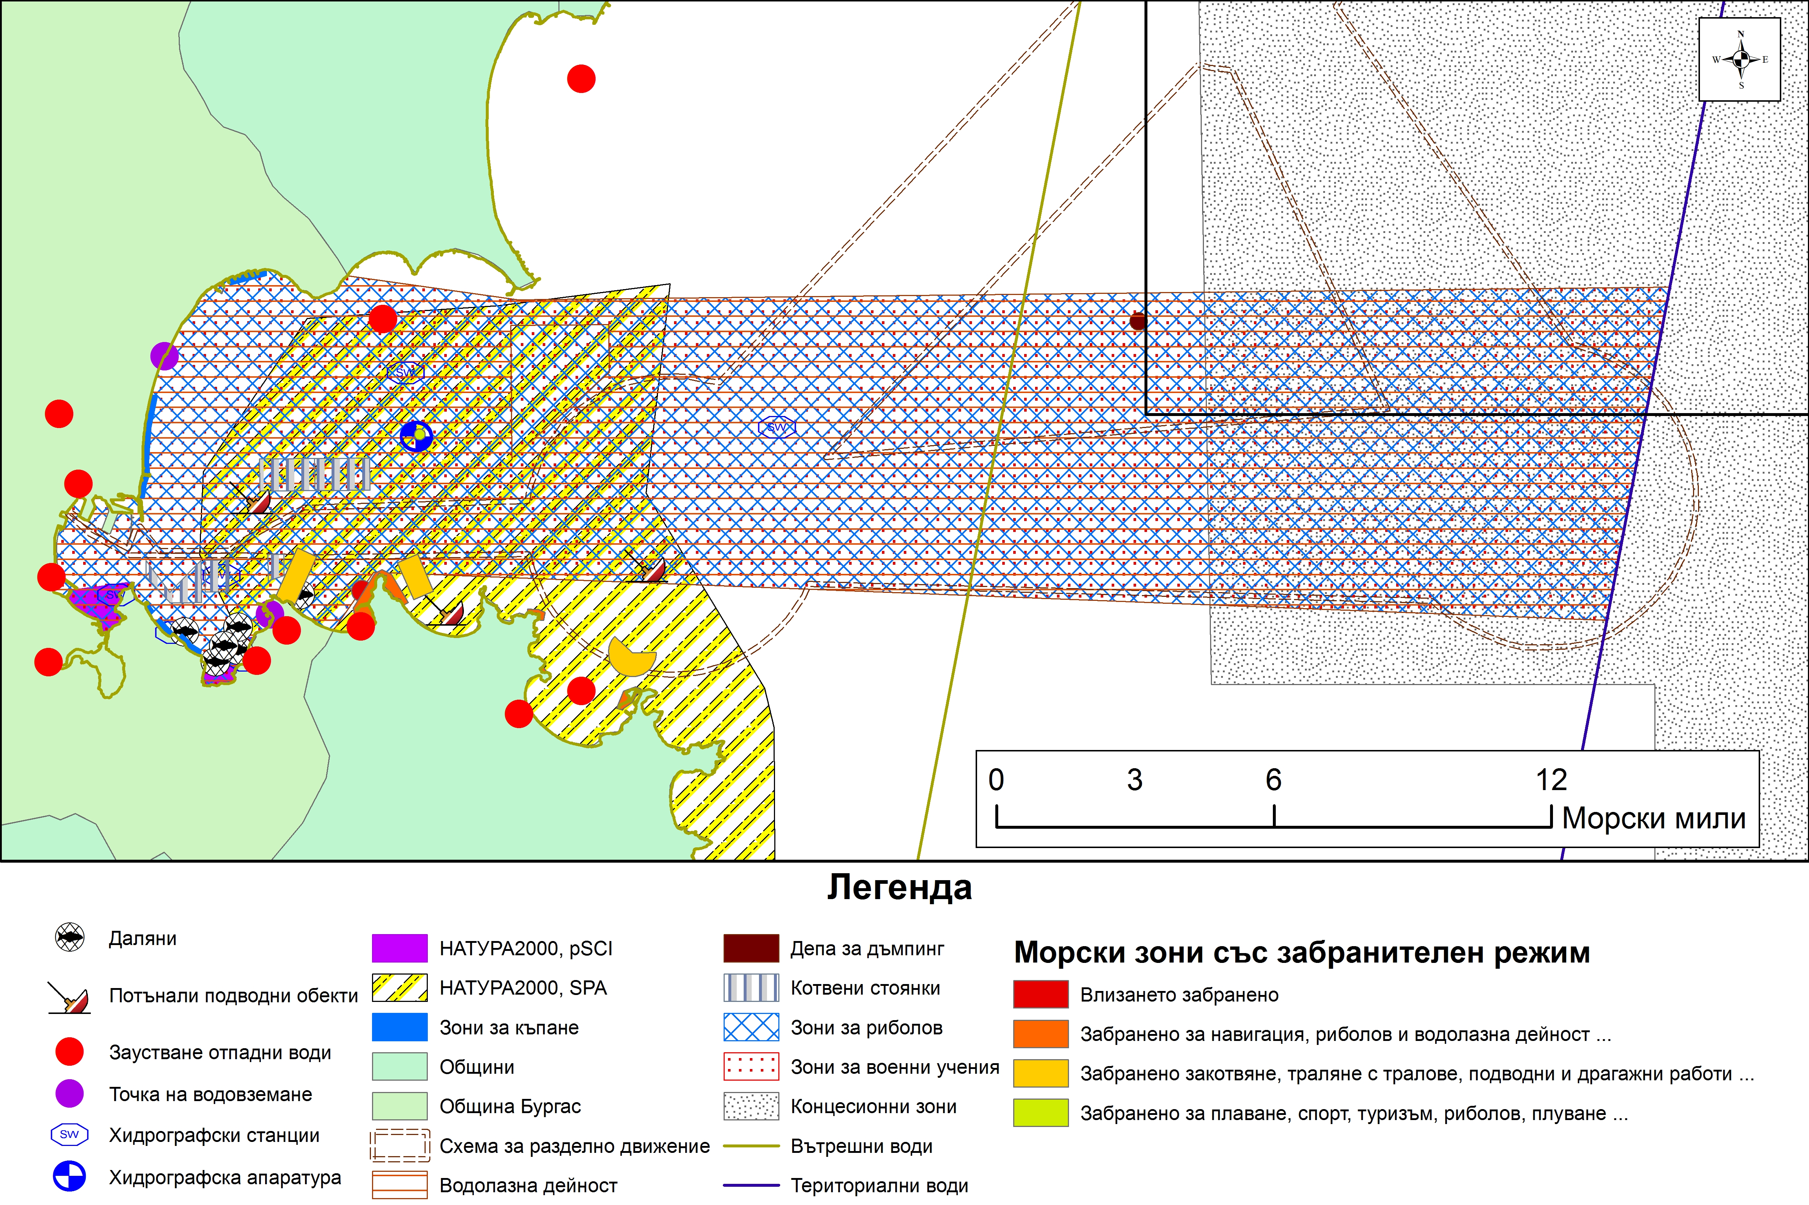
Фигура 10. Карта на пространственото припокриване на човешките дейности в изследваната морска територия
Припокриването на слоевете от данни представя текущото състояние, потенциалните конфликти, които могат да възникнат между начина на използването на морското пространство и околната среда в изследваната територия, и насочва вниманието към мястото на възможните конфликтни точки. Последните биха могли да се появят в резултат на редица фактори като припокриване на зони, в които се развиват друг вид дейности, зони чието екологично равновесие е изключително чувствително към човешка намеса, или зони при които застъпването на няколко дейности е пространствено невъзможно.
В резултат на извършен пространствен анализ с Географска информационна система (ГИС), в изследваната акватория на Бургас са идентифицирани 22 начина за използване на морските води. В голямата част от морското пространство се наблюдава припокриване на различни човешки дейности –предимно военни обучения, риболов, гмуркане, корабоплаване и навигация, управление на яхти и моторници. Съществуват и зони с определени ограничения, които са посочени на навигационните карти, изготвени от Хидрографската служба на Военноморските сили на Република България. Други зони с временни ограничения на достъпа са тези, докладвани от навигационните експерти. Тяхното местонахождение може да бъде видяно на уебсайта на Държавно предприятие „Пристанищна инфраструктура“. Според информацията представена в морските карти на Бургаския залив, съществуват четири зони с постоянно ограничен достъп:
- Зони със забранен достъп: съществува строга забрана за навлизане в зоната и извършване на каквито и да било дейности;
- Зони, в които е забранено пускането на котва, използването на дънен трал, всякакви подводни работи и дейности за почистване на морското дъно, подводни експлозии и тралиране;
- Зони, в които са забранени корабоплаването, спортните дейности, туризма, риболова, плуването, пускането на котва, подводното гмуркане и експлозиите под вода;
- Зони забранени за навигация, риболов и гмуркане.
Някои от основните настоящи или потенциални конфликти при пространствено припокриване на различни човешки дейности в морето, както и конфликти между околната среда и човешките действия са следните:
– Корабоплаване и навигация срещу риболов
– Корабоплаване и навигация срещу води за къпане
– Корабоплаване и навигация срещу защитени зони (Натура 2000)
– Корабоплаване и навигация срещу гмуркане
– Котвени стоянки срещу риболов, води за къпане и защитени зони (Натура 2000)
– Риболовни мрежи срещу водни спортове, яхтинг и гмуркане
– Драгажни дейности и дъмпинг срещу води за къпане
– Драгажни дейности и дъмпинг срещу защитени зони (Натура 2000) и опазване на културно-историческото наследство
– Изхвърляне на отпадни води срещу води за къпане
– Изхвърляне на отпадни води срещу защитени зони (Натура 2000)
– Подводно наследство (останки от потънали кораби) срещу корабоплаване и навигация
– Военните учения са в конфликт с почти всички дейности по използване на морската акватория и с околната среда.
Потенциален конфликт може да бъде предизвикан при евентуален инцидент в морето, свързан с морското корабоплаване или с риска от замърсяване с нефт, който би застрашил опазването на околната среда, риболова, къпането в морето, туризма и възстановителните процедури. Заплаха за потенциален конфликт представлява и авария при изхвърлянето на отпадни води. На територията на Бургаския залив има едно съоръжение за заустване на отпадни води. В случай на подобен инцидент, необработените отпадни води ще навредят на водите за къпане, риболова и защитените природни обекти.

8. План за разрешаване на конфликта при използване на морската територия за корабоплаване/навигация и леководолазни дейности
Проблеми:
През последните години подводното гмуркане набира все по-голяма популярност и привлича много туристи в България. Създадоха се множество водолазни центрове, чиито посетители посещават интересни подводни обекти като останки от кораби, естествени образувания, скалисти рифове, археологически останки и други. Любимо място за гмуркане в Бургаския залив са останките на кораба „Мо Панг“. Потъналият морски съд и артефактите, свързани с него, привличат вниманието на водолазите. Останките се намират на дълбочина 20 м, което позволява да бъдат посетени от любители водолази и от туристи с малко опит. В същото време корабът се намира на 9,5 морски мили източно от Бургас и попада в кръговото движение на корабния трафик и е в непосредствена близост до навигационните буйове, маркиращи разделното движение на корабите (Фигура 11).
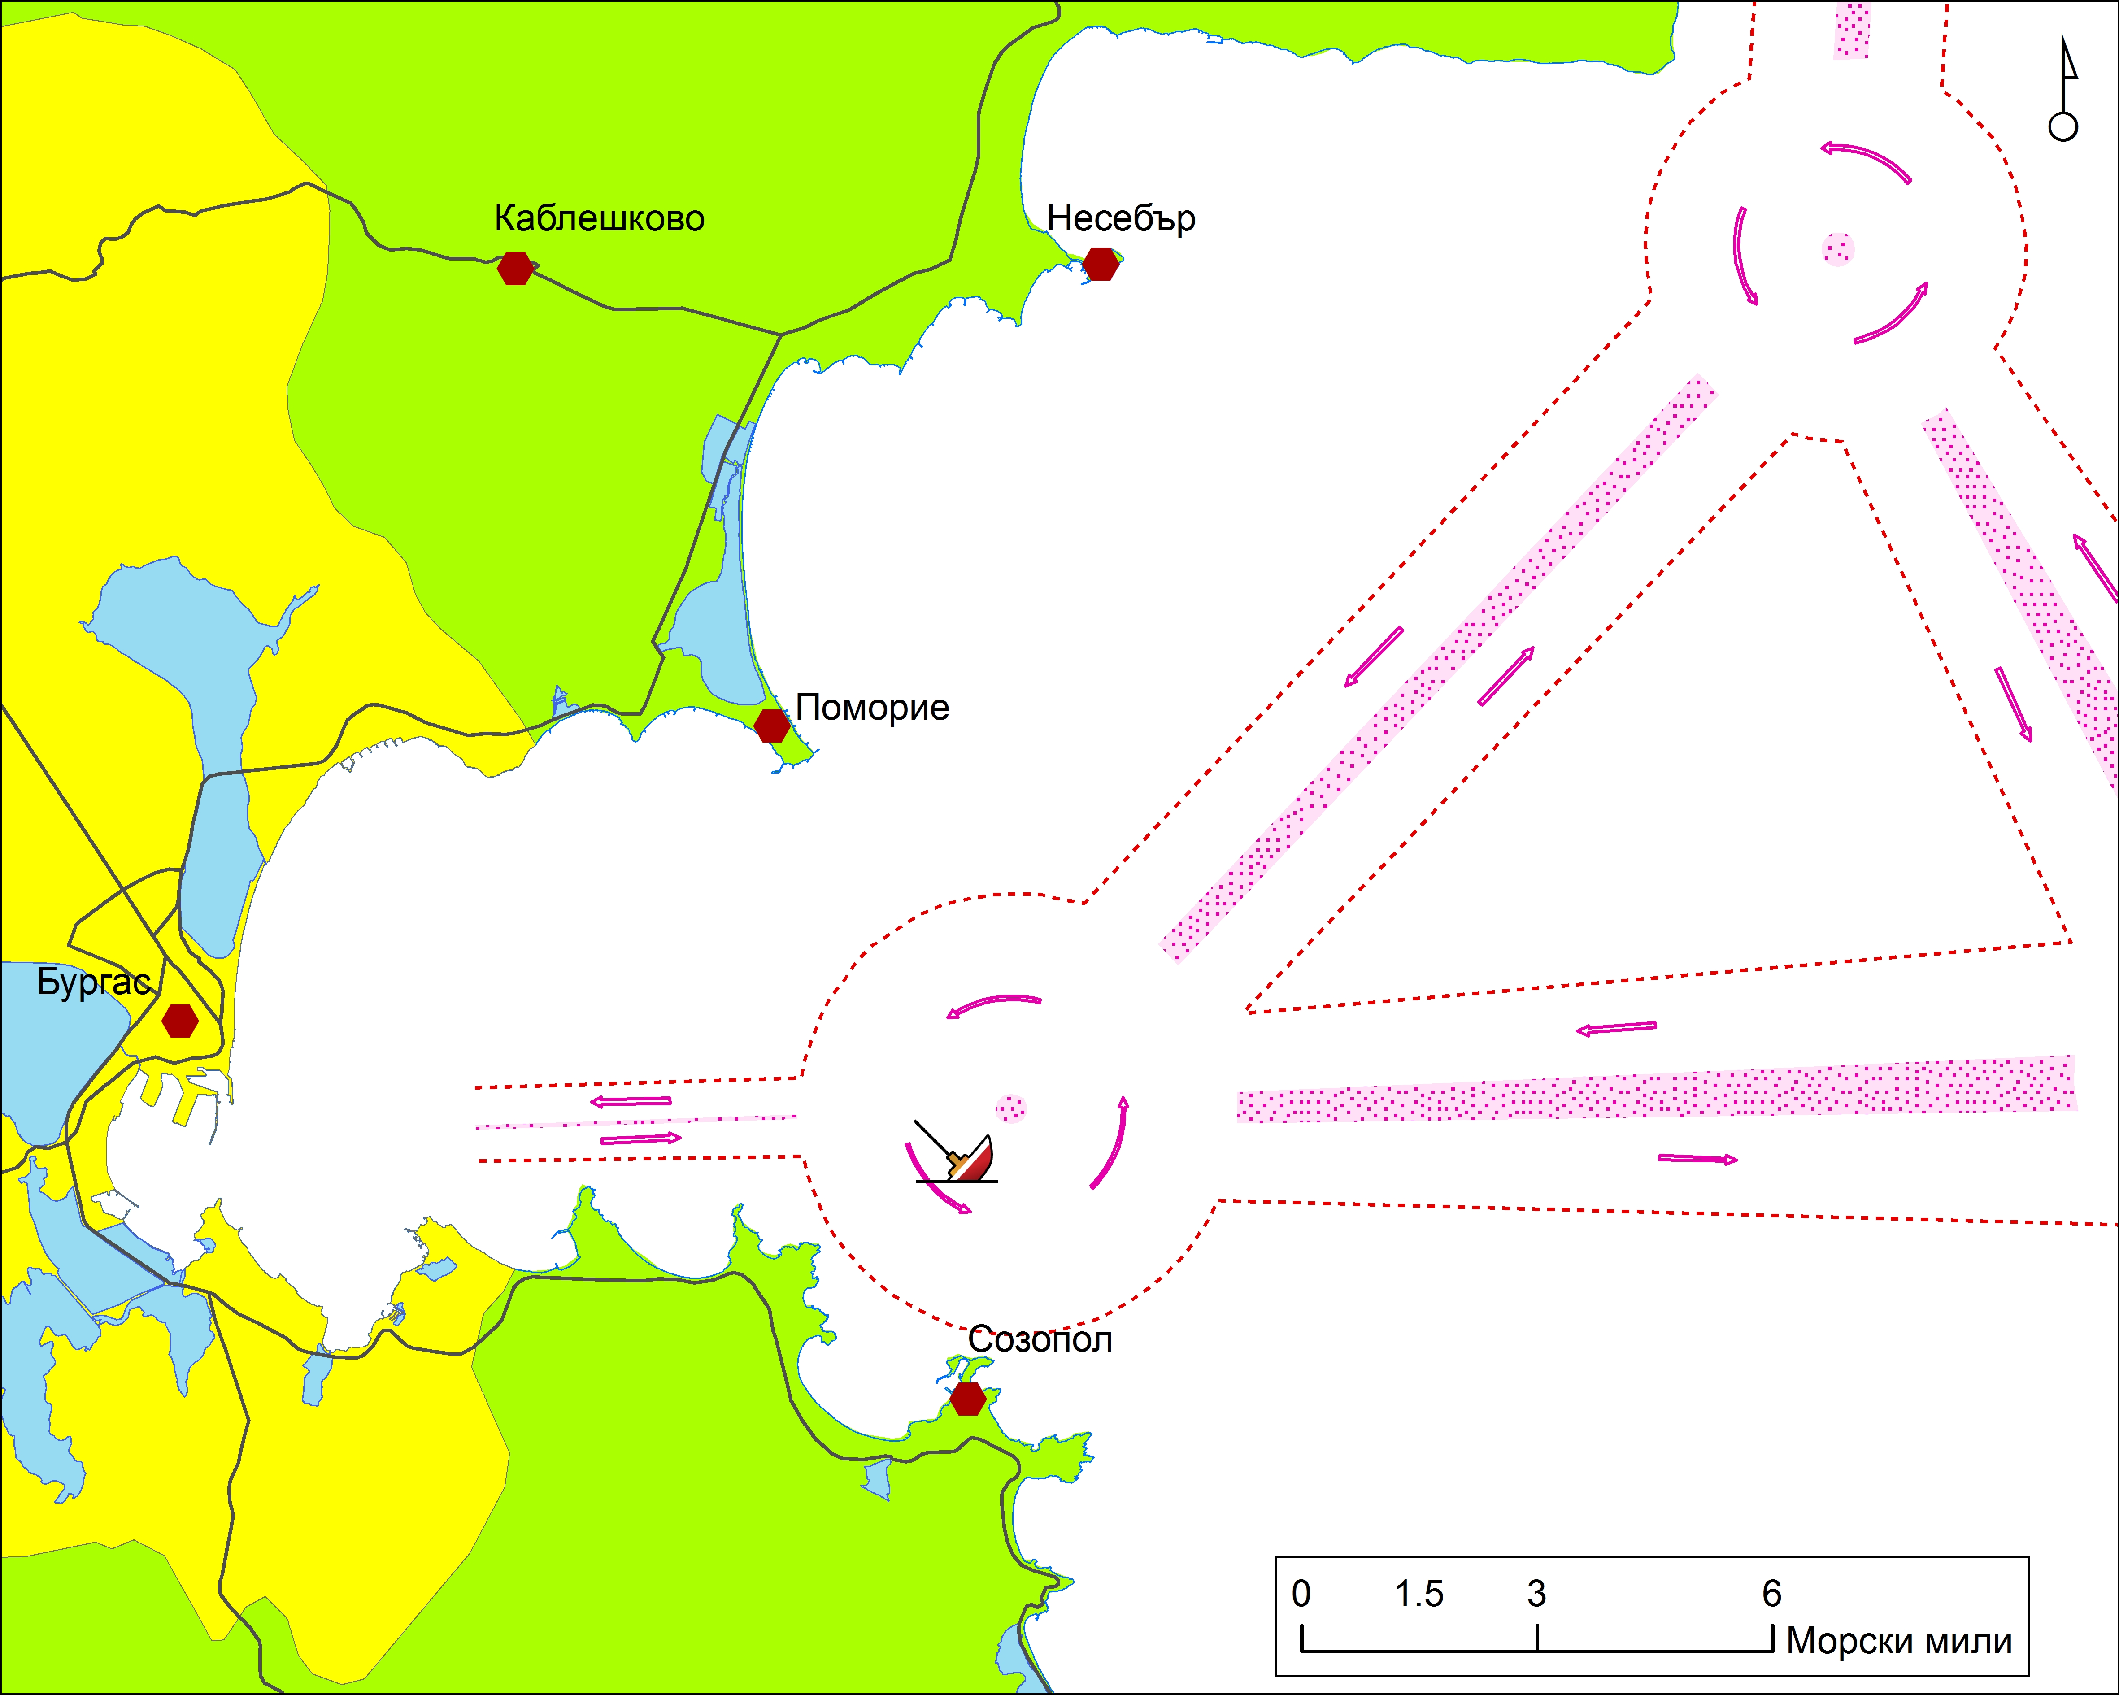
Фигура 11. Текущо състояние на системата за корабния трафик в Бургаския залив
Този факт представлява реална опасност за организацията на движението на корабите, а също така и за водолазите. Във връзка с това и съгласно Наредба № Н-7 от 12.06.2008 г. за извършване на водолазна и друга подводна дейност (Държавен вестник, бр. 59/01.07.2009 г.), издадена от Министерството на отбраната, Министерството на вътрешните работи и Министерството на транспорта, водолазните спускания стават след предварително разрешение от страна на ИАМА. Всичко това затруднява туристическата дейност на водолазните центрове: често има издадено разрешение, но гмуркането не е възможно поради лоши климатични условия. Още повече, че водолазните центрове не могат да направят дори краткосрочен план за търсене на тяхната услуга от страна на туристите, желаещи да се гмуркат.
Възможни решения:
Във връзка с разработването на нова система за организация на корабния трафик (Казус 4 по проекта MARSPLAN-BS, разработен от ИАМА) в контекста на МПП, едно възможно решение на този конфликт е преместването на обиколния маршрут на изток (с приблизително 2,5 морски мили). По този начин останките на „Мо Панг“ ще останат извън него (Фигура 12). Това безспорно ще облекчи работата на водолазните центрове, ще им спести време и усилия за искане на разрешения от ИАМА. И не на последно място, подобна промяна ще елиминира рисковете за живота и здравето на туристите-водолази, а също така ще премахне потенциалните пречки пред преминаващите кораби. Решението ще доведе до засилване на туристическия поток и ще подпомогне развитието на дребния бизнес района.
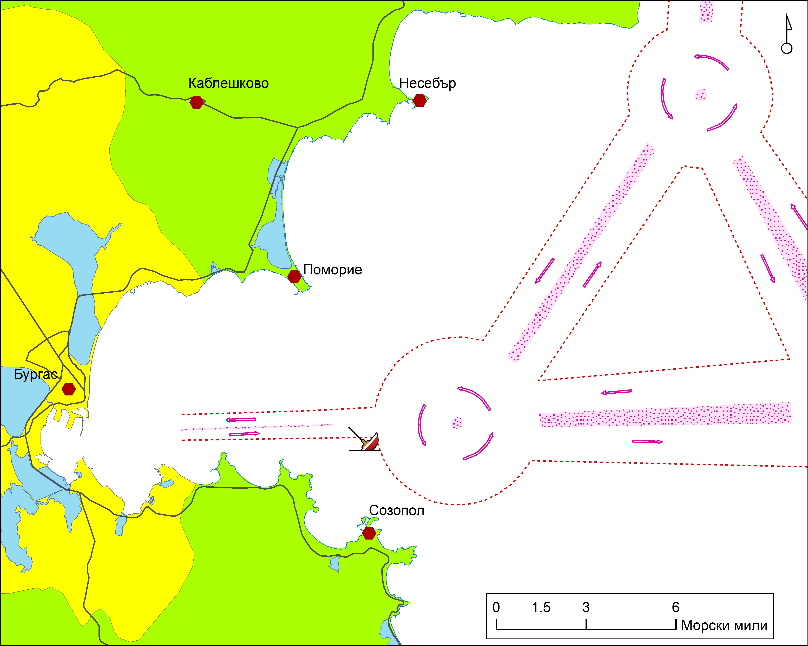
Фигура 12. Възможно решение – промяна на организацията на движението на корабите

9. Изводи и поуки
Взаимодействието суша – море има фундаментален характер и е едно от най-сложните поради факта, че морето и сушата на практика представляват една система. Директива 2014/89/EС от 23.07.2014 г., установяваща рамките на морското пространствено планиране, в своя Член 7, в който се определят изискванията на МПП към взаимодействията суша – море, гласи: „с цел отчитане на взаимодействията суша – море, ако те не са част от самия процес на морско пространствено планиране, държавите членки могат да използват други формални или неформални процеси, като например интегрирано крайбрежно управление. Резултатите се отразяват от държавите членки в техните морски пространствени планове“. Посредством морското пространствено планиране се търси съгласуваност между изготвения морски пространствен план или планове и други съответни процеси. Основните предизвикателства, които все още стоят пред нас са свързани с дефинирането на понятието „взаимодействие“: какво включва израза „взаимодействия суша – море“? Какви са възможните пречки да го използваме успешно? Необходими ли са географски или друг вид граници при разглеждане на понятието „взаимодействия суша – море“?
С цел насърчаване на устойчивия ръст на морските икономики, устойчивото развитие на морските територии и устойчивото използване на морските ресурси, морското пространствено планиране трябва да прилага екосистемен подход, така както е посочено в чл.1, ал. 3 на Директива 2014/89/EС, за да се гарантира, че колективното въздействие на всички дейности се задържа до нива, съвместими с постигането на един добър екологичен статус, и че възможностите на морските екосистеми да реагират на промените, предизвикани от човешката намеса, не са изложени на риск, докато тези системи допринасят за устойчивото използване на морските стоки и услуги от сегашните и бъдещите поколения.
На този етап най-важната задача пред прилагането на МПП в България е създаването на подходяща законова база за морско пространствено планиране в съответствие с Директива 2014/89/EС, включително планиране на взаимодействието суша – море и хармонизиране с принципите на МПП. На експертно ниво е изготвен проект за изменение и допълнение на Закона за морските пространства, вътрешните водни пътища и пристанищата на Република България. Проектът предвижда промени във всички свързани закони и наредби. Той изцяло покрива законовата рамка, зададена от Директивата за МПП. В края на 2017 г., Министерството на транспорта, информационните технологии и съобщенията и Министерството на регионалното развитие и благоустройството предприеха мерки за законовото транспониране на Директива 2014/89/EС. На оперативно заседание на Министерския съвет беше приет проекта за изменение и допълнение на Закона за морските пространства, вътрешните водни пътища и пристанищата на Р България, който предстои да бъде одобрен от Народното събрание.
Все още не достигат човешките и информационните ресурси за МПП на национално и общинско равнище. Подходът при използване на сушата и морето трябва да бъде устойчив и екосистемен, така както е заложено в Директивата за МПП. Организацията и устройството на българското крайбрежие и на морската територия се регулират от съответните законови актове, но сложните взаимодействия суша – море се нуждаят от сериозно морско пространствено планиране, което да отразява всички конфликти на сушата и в морското пространство. Все още няма постигнато съгласие относно най-добрия начин за разделяне на отговорностите и за начертаването на административни граници в морето. Взаимодействието между териториалното и морското планиране е неизбежно, и управляващите органи, които носят отговорност за териториалното устройство на сушата, трябва да вземат под внимание и морското планиране, когато създават общите си устройствени планове. Определените национални компетентни органи и органите, отговарящи за устройството на сушата трябва да се консултират и да си сътрудничат особено при определянето на взаимодействията суша – море в морското пространствено планиране, за да гарантират съгласуваността между съответните планове. По време на работния процес е необходимо да се обърне внимание на това какви са интересите на хората от сушата към морските територии, да се разгледат в едно икономическите и екологичните системи, да се определи какъв е техният дял в морското развитие – било то пряк или косвен.
Дефинирането на взаимодействията суша – море на територията на Бургас се оказа предизвикателство поради липсата на данни, главно за: местообитанията на морското дъно, въздействието на различни дейности върху сухоземната и морската среда, драгажни дейности и дъмпинг, яхтите и моторните водни спортове, военните учения, прякото въздействие на Лукойл Нефтохим върху влажните зони и околната среда, специфичния състав на седиментите, нефтени разливи и инциденти в морето и други.
ГИС и картографията осигуряват най-добрия начин за подпомагане на вземането на решение във връзка с подхода при МПП. ГИС ни дава възможност да разглеждаме, да обмисляме, да правим справки, да интерпретираме и да визуализираме информацията по много различни начини, които ни разкриват връзките, моделите и тенденциите под формата на карти, отчети и диаграми. Тъй като в момента ГИС предлага много програмни продукти, лесни за употреба, а в същото време голяма част от потребителите нямат картографски познания, един от най-големите проблеми е лошо изработената карта. Последната може да доведе до погрешно възприемане на информацията, а оттам и до неправилно решение.
Информацията, събрана по време на това проучване, би могла да се използва като ръководство за изготвяне на следващи модели за Черноморското крайбрежие и Черноморския басейн, чрез една по-последователна методология и подход. Матрицата, представяща взаимодействието суша – море, и картите на човешките дейности по използване на сушата и пространственото им припокриване с морската зона могат да послужат като модел за последващо проучване на тези взаимодействия в изследваната територия. Необходими са още много изследвания, за да се предложи най-адекватното решение за планирането и управлението на взаимодействията суша – море. Тъй като проучванията на сушата и морето изискват време и средства, отговорните органи, ангажирани с МПП в България би трябвало да подготвят програма за изследване и мониторинг и да осигурят подходящо финансиране.
Включването на заинтересованите лица в процеса на разработване на МПП е от особена важност поради редица причини, най-главната от които е фактът, че МПП си поставя многобройни цели (социални, икономически и екологични) и в тази връзка следва да отрази възможно най-голям брой очаквания, възможности или конфликти. Трябва да се намерят начини за привличане на заинтересованите лица, тъй като част от тях са големи компании като Лукойл Нефтохим и Пристанище Бургас и сътрудничеството между тях е крайно необходимо. Заинтересованите лица следва да се определят по един прозрачен начин чрез представяне на цялостен преглед на съответните институции, отразяващи техните отговорности, интереси и съответно лице за контакт (изготвяне на карта на заинтересованите лица).

